全国妇联统计软件

县级用户手册

中华全国妇女联合会
目录
第一章 系统登录 3
1.1.登录系统 3
1.2.修改用户密码 4
1.3.注销 4
第二章 县级上报流程 5
第三章 县级数据报送 5
3.1.数据录入 5
3.1.1.封面信息录入 7
3.1.2.年报数据录入 8
3.2.数据审核 10
3.3.数据上报 12
3.4.报表审核退回 13
第四章 报表导出 14

系统登录

登录系统
全国妇联统计系统对客户端使用的系统及IE有一定要求，为保证系统的正常访问，在登录系统前需要验证本机上IE浏览器的版本，系统要求IE版本为9.0以上，我们推荐使用火狐浏览器进行系统的各项操作。
打开IE（火狐）浏览器，在地址栏中输入全国妇联统计系统的地址：IP访问http://59.252.23.18:8088/ ，域名访问http://tj.women.org.cn:8088/点击回车后进入登录界面或者访问中国妇女网http://www.women.org.cn/ --应用--全国妇联统计系统。如下图：
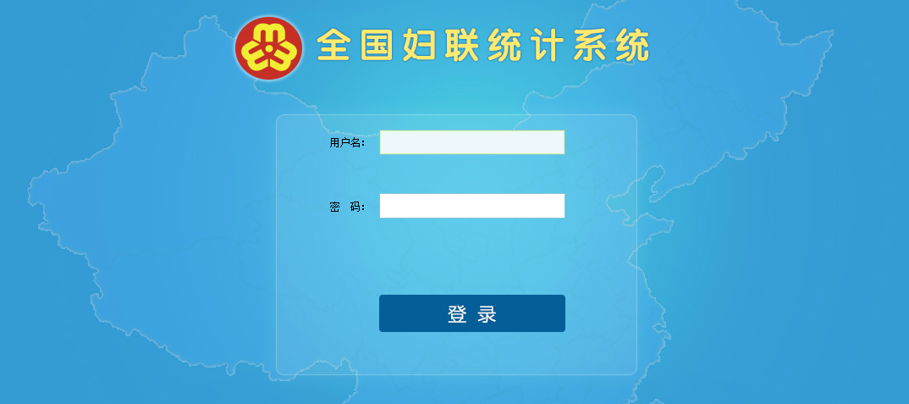
图1-1 系统登录
输入用户名和密码后，点击按钮进入系统的首页。如下图：
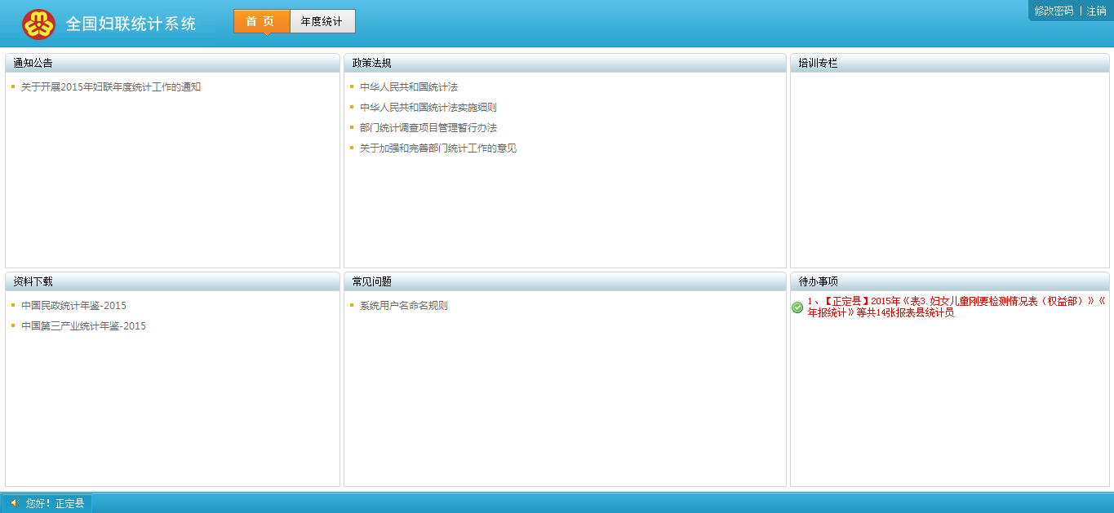图1-2 系统首页
用户名命名规则：所在地区行政区划代码（六位）+000+tj
密码:与登录名相同

修改用户密码
用户登录以后可以点击，对个人用户密码进行修改。
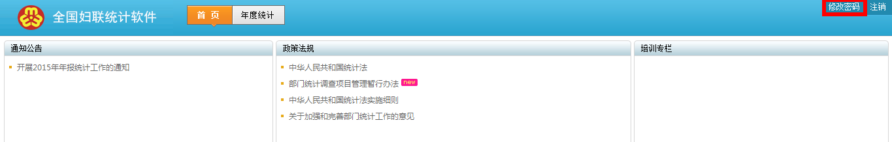
图1-3修改用户密码

注销
用户需要退出系统时，可以点击右上角按钮，退出当前系统的登录。如下图：
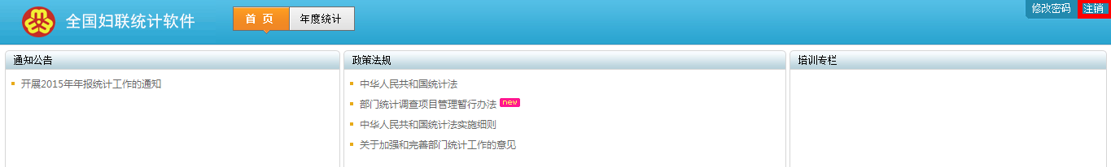
图1-4系统注销

县级上报流程
县级数据上报流程如下：县妇联统计员确定数据后上报市级妇联，业务分表流向市业务部门，全报表流向市妇联统计员，市业务部门审核无误后送审到市妇联统计员，市妇联统计员确认无误后汇总全市数据上报到省级妇联。
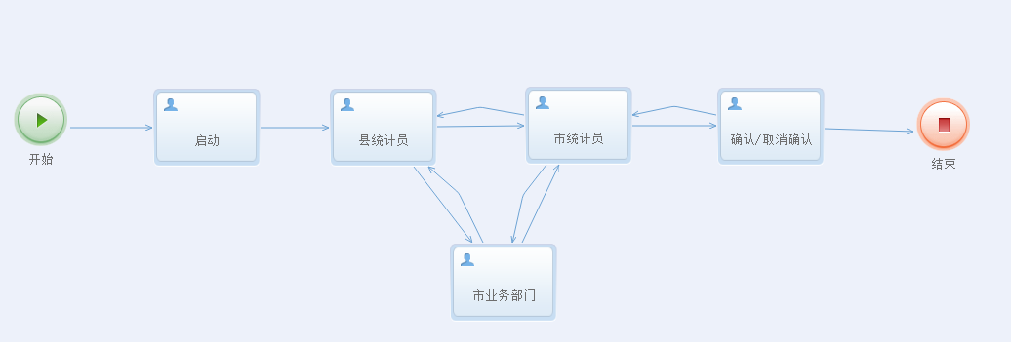
图2-1县级上报流程

县级数据报送

数据录入
年度统计模块，主要完成年度统计工作，对年报指标信息进行存储。该模块以年度为周期上报数据，数据来源于各级妇联统计人员手动录入。点击按钮进入统计页面，如下图：
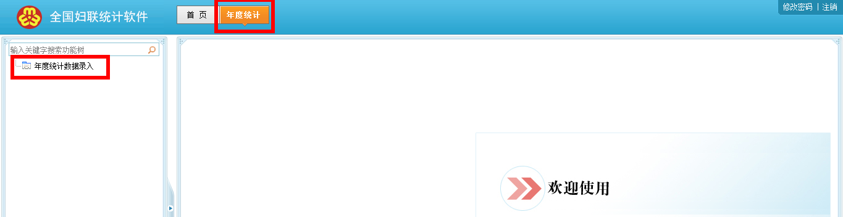
图3-1年报页面
点击左侧功能区按钮进入年报数据录入页面，如下图：
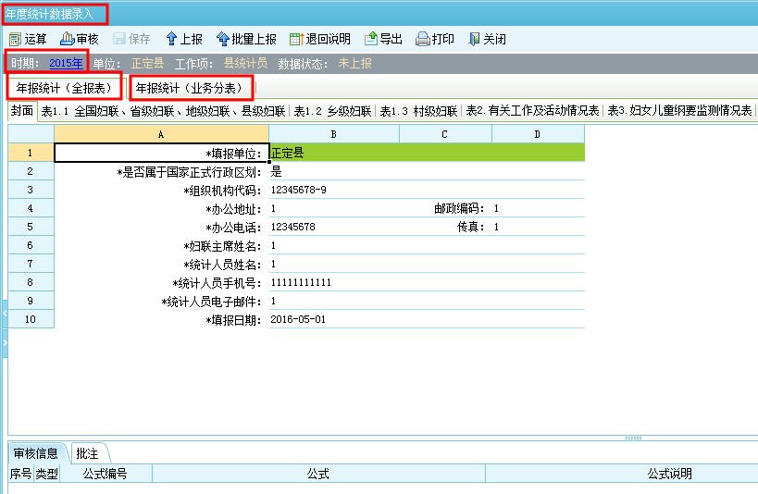
图3-2年报数据录入页面
进入该页面后首先请确认左上角显示，该时期为统计数据的年份，如：统计2015年的数据，则选择2015年。确认统计年份后进行数据的录入。
年报统计分为全报表和业务分表，全报表和业务分表为一套指标，后者是根据业务拆分全报表而成。
县妇联统计员只需要填报年报统计全报表，不需要填报业务分表，业务分表数据会根据全报表数据自动同步。
年报统计全报表共有六张表，分别为：封面；表1.1全国妇联、省级妇联、地级妇联、县级妇联；表1.2乡级妇联；表1.3村级妇联；表2有关工作及活动情况表；表3妇女儿童纲要监测情况表。如下图：
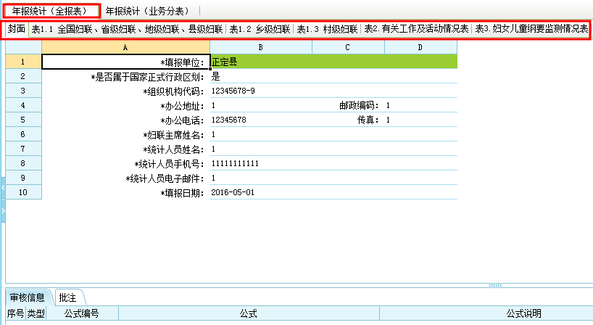
图3-3 年报数据录入页面

封面信息录入
点击按钮录入封面信息，“填报单位”由系统自动生成，“是否属于国家正式行政区划”一栏默认为是，如有不是国家正式行政区划的单位点击修改即可，“统计人员手机号”为11位数字，该页所有信息均为加*必填项，填写完毕后点击按钮保存数据，如下图：
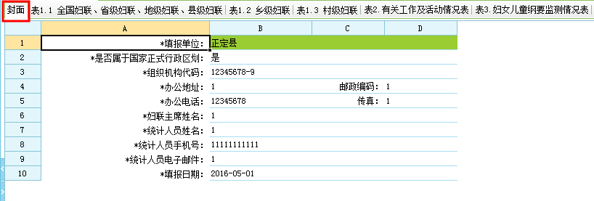
图3-4 封面信息录入页面

年报数据录入
封面信息填写完毕后切换选项卡，点击按钮录入表1.1的数据，在一栏填写，指标“妇联组织”为加*必填项，且只能填0或1，如下图：
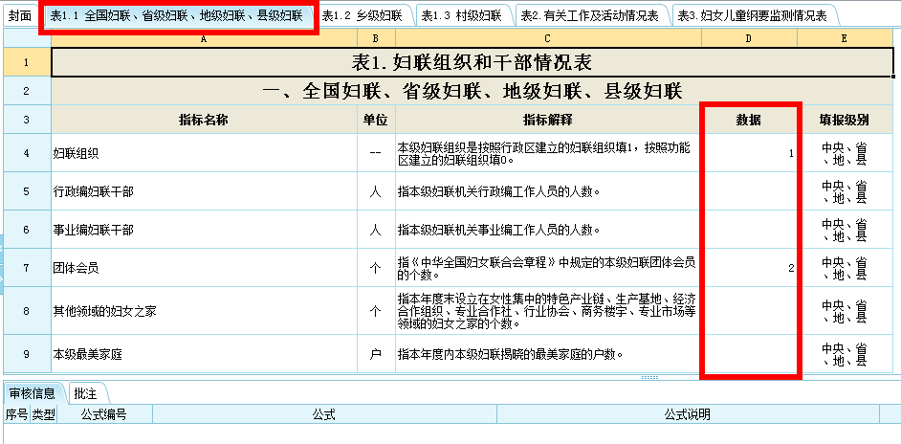
图3-5 表1.1数据录入页面
表1.1数据填写完毕后点击按钮保存数据，然后切换选项卡，点击按钮录入表1.2的数据，在一栏填写，表1.2内容包括乡镇妇联和街道妇联，请确保数据填写完整，如下图：
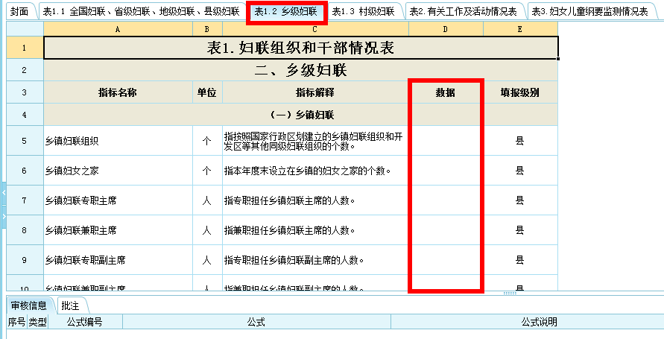
图3-6 表1.2数据录入页面
表1.2数据填写完毕后点击按钮保存数据，然后切换选项卡，点击按钮录入表1.3的数据，在一栏填写，表1.3内容包括村妇联、村妇代会和社区妇联，请确保数据填写完整，如下图：
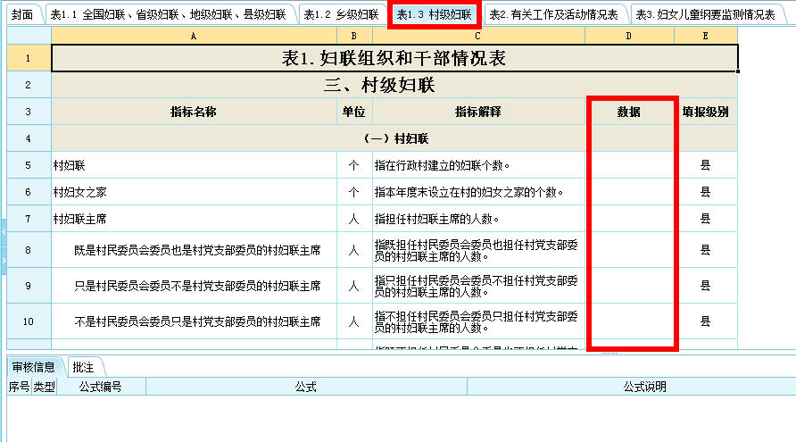
图3-7 表1.3数据录入页面
表1.3数据填写完毕后点击按钮保存数据，然后切换选项卡，点击按钮录入表2的数据，在一栏填写，如下图：
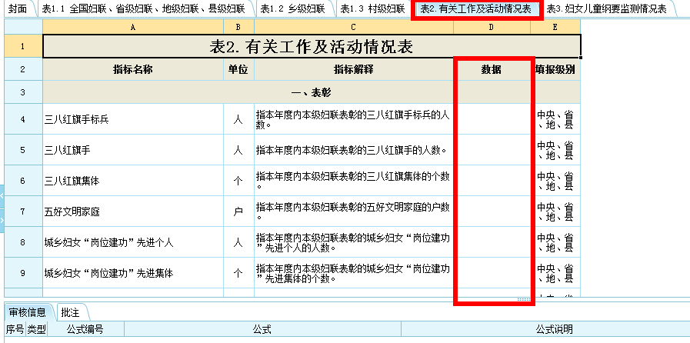
图3-8 表2数据录入页面
表2数据填写完毕后点击按钮保存数据，然后切换选项卡，点击按钮录入表3的数据，在一栏填写， 指标“学校个数”和“培训人次”是关联的，如果“学校个数”为0时，相应的“培训人次”也应该为0。同样，如果“机构个数”为0时，相应的“救助人次”也应该为0。如下图：
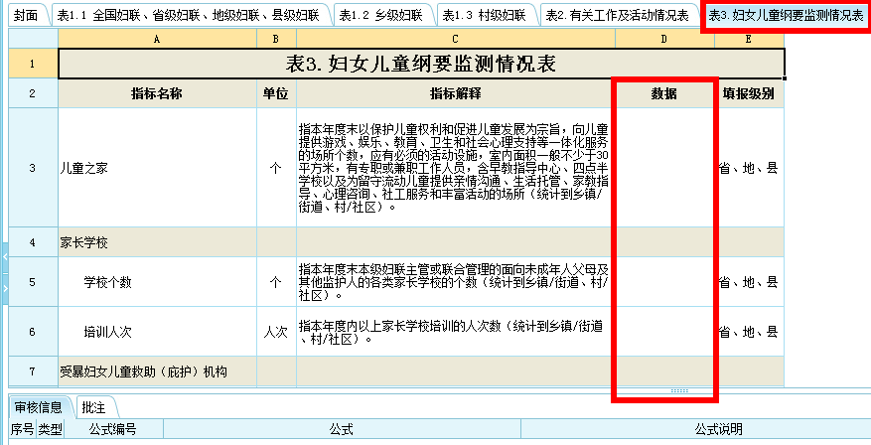
图3-9 表3数据录入页面
表3数据填写完毕后点击按钮保存数据。

数据审核
完成报表各单元格的录入后，可通过点击按钮对已经录入的数据做正确性审核，弹出如下窗口时则说明报表数据正确性没有问题，点击按钮后即可正常进行上报。

图3-10 审核通过提示
当弹出如下窗口时则说明报表数据存在有问题，点击按钮后需对报表数据进行修改。
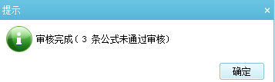
图3-11 审核未通过提示
审核报表数据未通过时页面下方会出现未通过的审核信息，请注意审核错误的类型，如下图：
图3-12 审核信息页面
当错误类型显示为时，表示此项错误为逻辑性错误，必须对报表中的数据进行修改，点击下的蓝色公式说明字体即可对此项错误进行定位，在报表中用红色显示出错误数据的位置，对该数据进行修改保存即可，如下图：
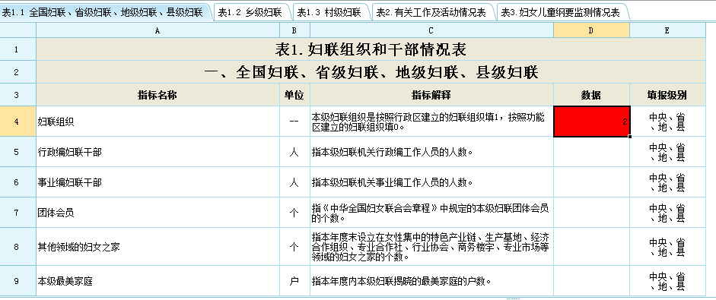
图3-13 审核信息页面
错误类型显示为时，表示此项错误为审核性错误，须对报表中的数据进行确认，点击下的蓝色公式说明字体即可对此项错误进行定位，在报表中用红色显示出错误数据的位置，若确定该数据填写无误则无需进行其他操作，若改数据填写错误则对该数据进行修改保存，继续修改下一条错误信息即可。

数据上报
确认数据填写无误后点击功能区或按钮提交给上级妇联组织做进一步审核，上报时要将全报表和业务分表（共十四张表）全部进行上报。
功能是对单张表格进行上报，功能可以对多张表格进行上报，若全县数据审核无误后可点击功能进行上报，点击按钮后弹出对话框，点击按钮选择所有要上报的表点击按钮即可，如下图：
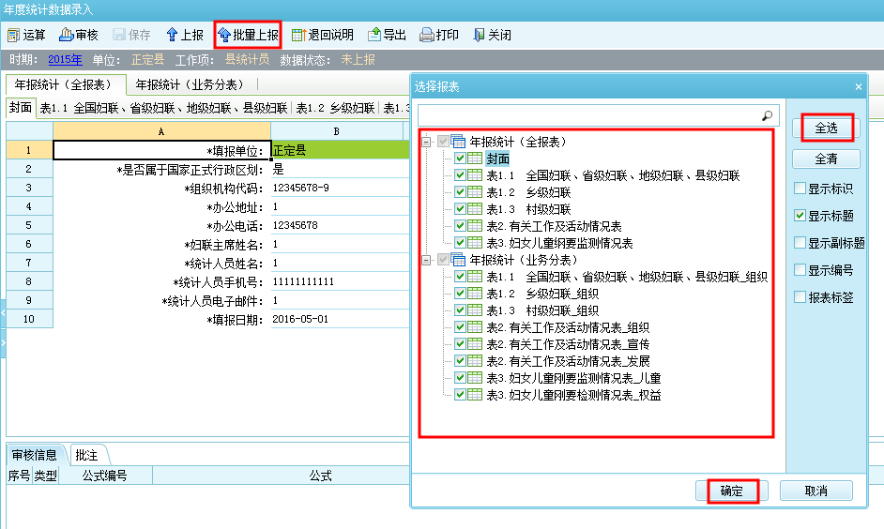
图3-14 数据上报页面
（注意：存在逻辑性错误的时候不能上报，数据一旦点击上报则不能再修改，请确认数据填写无误后点击上报。）

报表审核退回
年报提交审核以后，若未通过上级妇联组织的审核，数据被退回，则在下次登录系统时，系统首页的会显示数据已被退回，如下图：
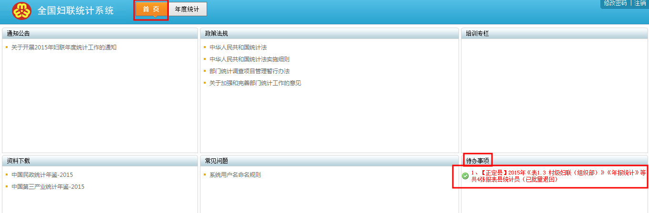
图3-15 首页退回提示
上级妇联统计员退回全报表时，县妇联统计员需要在全报表里修改，当上级业务部门退回业务分表时需要在相应的业务分表里修改。点击首页--待办事项中的退回消息即可对退回表格进行定位，进入修改页面。年报数据录入页面的数据状态会显示“已退回”状态，上级妇联会在“退回说明”里记录退回的原因，点击查看原因并对数据再次进行修改上报，如下图： 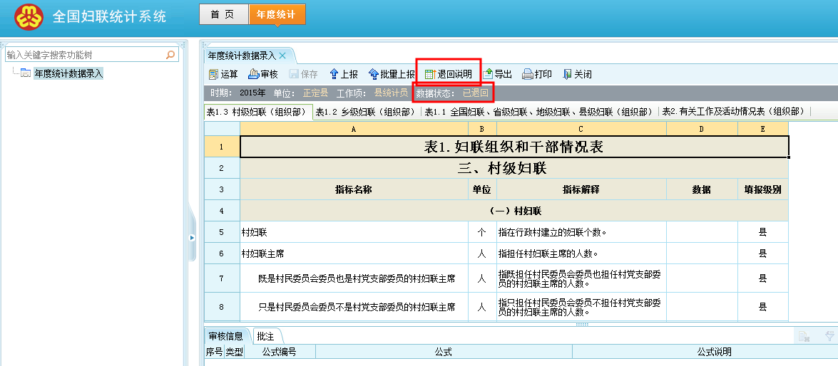
图3-16 数据退回状态

报表导出
如需将报表导出Excel文件，可点击按钮实现这一功能。点击后弹出如下页面：
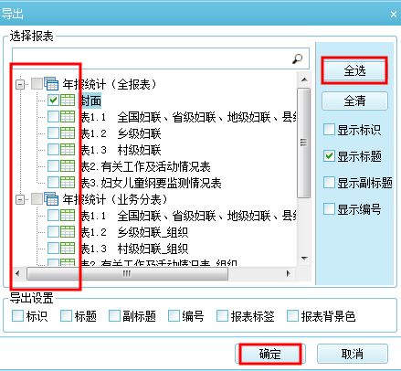
图4-1 导出页面
全选或选择需要导出的表格点击按钮保存即可。

